30 mars - Monter vers Pâques avec Jésus.

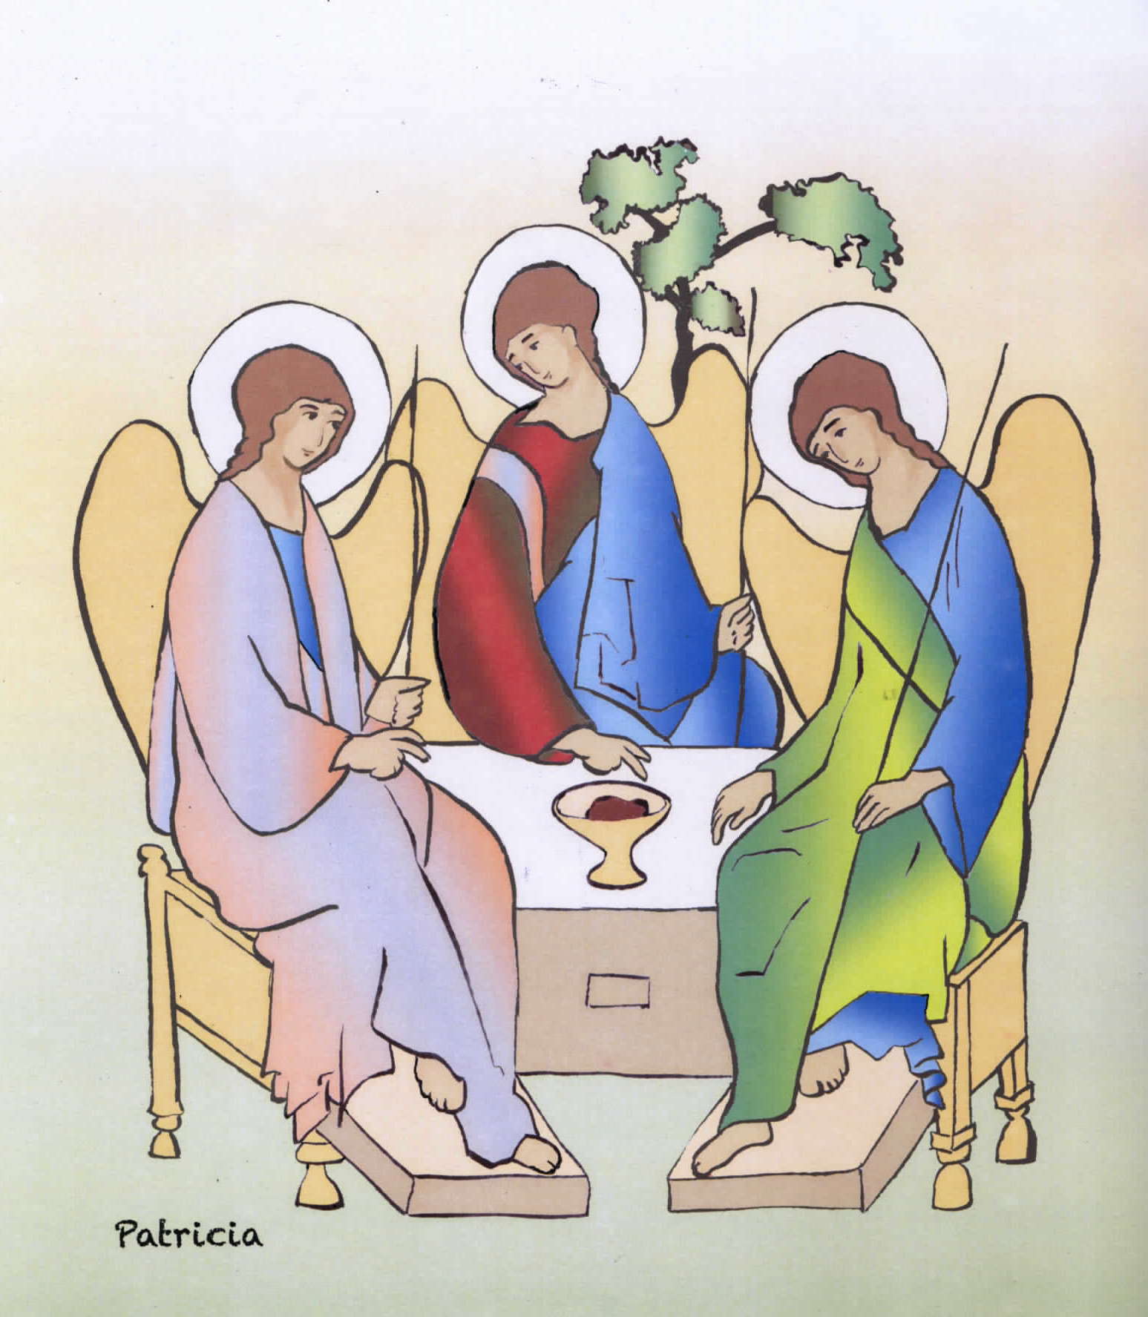

Ma lecture du jour : (Jn 8, 12-20)

En ce temps-là, Jésus disait aux pharisiens : « Moi, je suis la lumière du monde. Celui qui me suit ne marchera pas dans les ténèbres, il aura la lumière de la vie. » Les pharisiens lui dirent alors : « Tu te rends témoignage à toi-même, ce n’est donc pas un vrai témoignage. » Jésus leur répondit : « Oui, moi, je me rends témoignage à moi-même, et pourtant mon témoignage est vrai, car je sais d’où je suis venu, et où je vais ; mais vous, vous ne savez ni d’où je viens, ni où je vais. Vous, vous jugez de façon purement humaine. Moi, je ne juge personne. Et, s’il m’arrive de juger, mon jugement est vrai parce que je ne suis pas seul : j’ai avec moi le Père, qui m’a envoyé. Or, il est écrit dans votre Loi que, s’il y a deux témoins, c’est un vrai témoignage. Moi, je suis à moi-même mon propre témoin, et le Père, qui m’a envoyé, témoigne aussi pour moi. » Les pharisiens lui disaient : « Où est-il, ton père ? » Jésus répondit : « Vous ne connaissez ni moi ni mon Père ; si vous me connaissiez, vous connaîtriez aussi mon Père. » Il prononça ces paroles alors qu’il enseignait dans le Temple, à la salle du Trésor. Et personne ne l’arrêta, parce que son heure n’était pas encore venue.

Je réfléchis sur le texte d’Évangile:

Je surligne dans l’évangile la phrase qui m’a le plus marqué ou celle que je ne comprends pas. Je peux demander des explications à mes parents.

Méditation :

Jésus est la Lumière du monde.
La Lumière ne juge pas.
Elle éclaire celui qui ne marche pas dans les ténèbres…

C’est pourquoi Jésus ne juge personne.
Il est venu donner la Lumière de la Vie.
La donner à ceux qui ne veulent pas marcher dans les ténèbres...

Et s’il Lui arrive de juger…
Parce que nos jugements trop humains l’y obligent ( ?)
Alors son jugement est vrai parce qu’il est celui du Père…

Aussi, attention à ne pas juger notre prochain,
Pour que Dieu ne nous juge pas,
Mais nous pardonne comme nous pardonnons !

Enigmes à résoudre :

« Moi, je suis la Lumière du monde. » Est-ce que une créature peut dire cela ? oui / non
Qui Seul peut dire cela en Vérité ?................................................................................................................
Dieu est Amour et Jésus, la Lumière du monde, est Fils de Dieu.
Nous savons aussi que les ténèbres sont l’absence de lumière.
Alors, que représentent les ténèbres ici ? L’absence d’A _ _ _ _ .

Si quelqu’un me demandait à propos de mon baptême : « Où est-il ton Père ? », qu’est-ce que je répondrais ?..............................................................................................................................................
…………………………………………………………………………………………………………………………………..
…………………………………………………………………………………………………………………………………..

Prière :

Jésus, ne me laisse pas me détourner de Ta Lumière,
Mais donne-La moi Ta Lumière, que j’ai la Vie éternelle !

